CÔNG TY TNHH SX – TM HÓA KEO BÌNH THẠNH
BÁO CÁO TỔNG HỢP SỰ CỐ KHIẾU NẠI – PHẢN ÁNH (KPH)
Vụ việc: KPH 64-26 · Hành Mỹ · HM S 0530R 20 BH BC – Bị tróc sơn
Ngày tổng hợp: 04/08/2026

I. THÔNG TIN CHUNG
Thông tin | Chi tiết
Số vụ KPH | 64-26
Khách hàng / Nhà máy | Công ty Hành Mỹ (ghi trong báo cáo KT: "CTY Thành Mỹ" / "CTY Hành Mỹ" / "Hạnh Mỹ")
Tên sản phẩm / tên màu | Lót màu HM S 0530R 20 BH BC (MSSX: 1300526) · Bóng Bex 03 2402 H 25% Tumbling BC (MSSX: 1200726)
Số lượng | 1.400 chi tiết khối hình vuông nhỏ (1 bồn Tumbling)
Ngày kiểm tra / phát hiện | 24/07/2026 sản xuất · 25/07/2026 QC nhà máy test phát hiện tróc sơn · 27/07/2026 lập phiếu KPH
Hiện tượng lỗi | Test thả rơi ở độ cao 1,4 mét, trên nền vải nỉ, 10 lần → bị tróc sơn ở các vị trí góc cạnh
Quy trình sản xuất (màu HM S 0530 R 20 BH BC) | 1/ Nhúng lót top BT 0511 H BC · 2/ Phun lót màu HM S 0530 R 20 BH BC · 3/ Bóng Bex 03 2402 H 25%

II. VẤN ĐỀ KỸ THUẬT
1. Hiện tượng lỗi:
- Sản phẩm sơn hoàn thiện để khô 24h, test thả rơi ở độ cao 1,4 mét, 10 lần, trên nền nỉ → chi tiết sản phẩm bị tróc sơn ở góc cạnh.
- Kiểm tra thực tế lô MSSX 1300526 tại nhà máy Hành Mỹ: thả lần 1 → bị bể cạnh; thả 5 lần → bị bể cạnh đủ 5 lần.
- Nhà máy không đồng ý và yêu cầu bên mình tìm cách khắc phục.
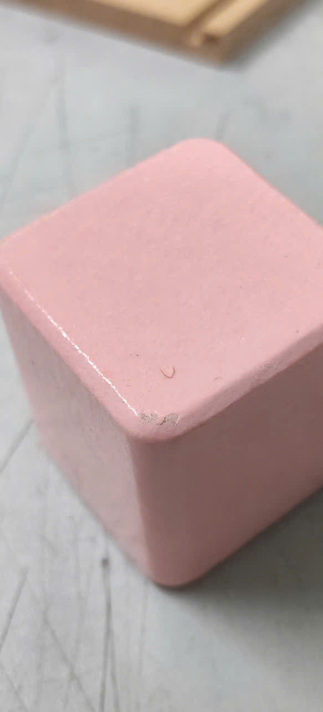
Hình 1: Khối sản phẩm màu hồng (HM S 0530R 20 BH BC) — vết tróc sơn rõ ở góc cạnh, lộ lớp nền bên dưới
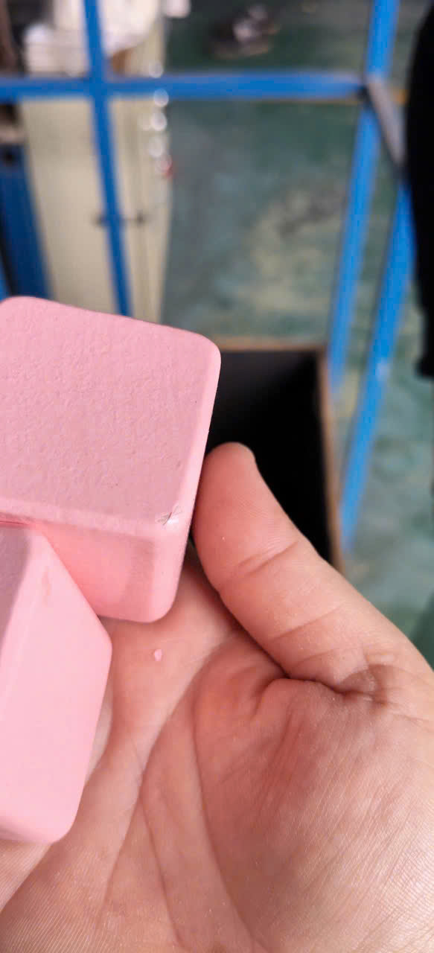
Hình 2: Sản phẩm bị tróc sơn cầm trên tay kèm mảnh sơn vỡ — minh chứng lỗi tróc tại góc cạnh
2. Kết quả kiểm tra:
- Kiểm tra va đập thả rơi 1,4 mét (khô 16h): Mẫu 2.1 (CĐN 12"70) thả 10 lần đạt · Mẫu 2.2 (CĐN 12"68) thả 10 lần đạt · Sản xuất cũ (CĐN 14"60) thả 6 lần đạt, lần 7 bị bể cạnh · Sản xuất mới (CĐN 15"55) thả 10 lần đạt.
- Kiểm tra dính mặt (dán form 2kg/4cm², sau 9h): Mẫu 2.1 không dính form · Mẫu 2.2 bị dính form nhẹ · Sản xuất cũ không dính form · Sản xuất mới không dính form.
- Kiểm tra cắt băng keo (độ bám dính): Đạt.
(Dẫn chứng: 2. BÁO CÁO KIỂM TRA CỦA QC TẠI CTY.pdf — báo cáo kiểm tra số 27-0726, trang 1–2)

III. XỬ LÝ SỰ CỐ
Diễn biến xử lý theo thời gian:
Thời gian | Nội dung
24/07/2026 | Nhà máy sản xuất 1 bồn Tumbling, 1.400 cục (khối vuông), sơn hoàn thiện lúc 14h.
25/07/2026 (15h) | QC nhà máy test độ bám + thả rơi 1,4 mét 10 lần trên nền nỉ → bị bong tróc sơn. Nhà máy không đồng ý, yêu cầu tìm cách khắc phục.
27/07/2026 | KT (Bùi Văn Huy) lập báo cáo; lập Phiếu thông tin không phù hợp; đề nghị phòng RD và QC kiểm tra, tìm hướng xử lý cho nhà máy sản xuất.
27–28/07/2026 | QC tại công ty kiểm tra (báo cáo số 27-0726): so sánh Mẫu 2.1, Mẫu 2.2, sản xuất cũ, sản xuất mới. Kết luận: lô 1300526 đã giao hàng lại; Mẫu 2.1 (21.07.26) đã SX thay có chất lượng ĐẠT.
29/07/2026 | Sơn thử 1 bồn Tumbling lót màu 30530R20 BH BC (MSSX 1270726, SX 8kg) + bóng BEX 03 2402 H 25% (MSSX 1200726), 1.400 sản phẩm, sơn hoàn thiện 15h.
30/07/2026 | KT Bình Thạnh + QC nhà máy đem 12 sản phẩm test độ bám + thả rơi 1,4 mét 10 lần → lần (1): ĐẠT.
31/07/2026 | QC nhà máy đem 4 sản phẩm test thả rơi lần (2) → 1 sản phẩm bị bong tróc góc cạnh.
03/08/2026 | KT Bình Thạnh + QC nhà máy đem 12 sản phẩm test thả rơi lần (3) → 12/12 sản phẩm đều ĐẠT, không bong tróc, không nứt vỡ. Đánh giá sản phẩm: ĐẠT.

IV. THÔNG TIN QUAN TRỌNG TRONG SẢN XUẤT
Thông số | Giá trị ghi nhận
Quy trình kiểm tra va đập | Thả rơi độ cao 1,4 mét, 10 lần, trên nền vải nỉ; mẫu để khô 24h (báo cáo QC: khô 16h)
Độ nhớt (CĐN) các mẫu | Mẫu 2.1: 12"70 · Mẫu 2.2: 12"68 · Sản xuất cũ: 14"60 · Sản xuất mới: 15"55
Kiểm tra dính mặt | Dán form 2kg/4cm², sau 9h kiểm tra hiện tượng dính form
MSSX lô gốc / lô thay thế | Lô gốc: 1300526 (đã giao hàng lại) · Lô SX thay: 1270726 (SX 8kg, test thử)
Sản phẩm đi kèm biên bản | Chưa có hũ lưu

V. TỔNG HỢP TRẠNG THÁI XỬ LÝ
Trạng thái | Nội dung (theo báo cáo gốc) | Dẫn chứng
Đã xử lý | Lô MSSX 1300526 đã giao hàng lại cho khách. | (2. BÁO CÁO KIỂM TRA CỦA QC TẠI CTY.pdf, tr.1)
Đã xử lý | Mẫu 2.1 (21.07.26) đã SX thay có chất lượng ĐẠT. | (2. BÁO CÁO KIỂM TRA CỦA QC TẠI CTY.pdf, tr.1)
Đã xử lý | Sản xuất mới (MSSX 1270726) — kiểm tra va đập thả 10 lần: ĐẠT; dính mặt: ĐẠT; cắt băng keo: ĐẠT. | (2. BÁO CÁO KIỂM TRA CỦA QC TẠI CTY.pdf, tr.2)
Đã xử lý | Test lần 1 (30/07, 12 sản phẩm): ĐẠT. Test lần 3 (03/08, 12 sản phẩm): 12/12 ĐẠT, không bong tróc nứt vỡ → đánh giá sản phẩm đạt. | (3. BÁO CÁO KIỂM TRA CỦA KT TẠI KH (2).jpg)
Chưa có | Chưa có hũ lưu đi kèm biên bản. | (1. NỘI DUNG KPH.docx — mục 06)
Chưa có | Báo cáo gốc chưa ghi nhận kết luận nguyên nhân gốc rễ (root cause) của hiện tượng tróc sơn. | (Chưa có dẫn chứng trong các báo cáo gốc)

VI. CÔNG VIỆC CẦN LÀM TIẾP THEO
STT | Công việc | Người chịu trách nhiệm | Ưu tiên | Nguồn thông tin
1 | Phòng RD và QC kiểm tra, tìm hướng xử lý cho nhà máy sản xuất (xử lý nguyên nhân tróc sơn góc cạnh). | Phòng RD & QC | Cao | (1. NỘI DUNG KPH.docx — mục 07; PHIẾU TT KPH.jpg — mục 7)
2 | Theo dõi, xác nhận chất lượng lô sản xuất hàng loạt bằng lô thay thế MSSX 1270726 khi sản xuất quy mô lớn (test thả rơi 1,4m/10 lần đạt chuẩn). | QC nhà máy + KT | Cao | (nhận định của tôi — báo cáo gốc chưa ghi)
3
4

VII. NHẬN XÉT & KIẾN NGHỊ
- QC tại công ty kết luận: Mẫu 2.1 (21.07.26) đã SX thay có chất lượng ĐẠT; lô 1300526 đã giao hàng lại. (Dẫn chứng: 2. BÁO CÁO KIỂM TRA CỦA QC TẠI CTY.pdf, tr.1)
- Kết quả test thực tế lần cuối (03/08/2026): 12/12 sản phẩm đạt, không bong tróc, không nứt vỡ → đánh giá sản phẩm đạt. (Dẫn chứng: 3. BÁO CÁO KIỂM TRA CỦA KT TẠI KH (2).jpg)
- Độ nhớt lô sản xuất mới (CĐN 15"55) cao hơn lô cũ (14"60) và các mẫu thử (12"70–12"68) — có thể liên quan đến khả năng chịu va đập tốt hơn; cần theo dõi sự ổn định độ nhớt giữa các mẻ để tránh tái diễn tróc sơn. (nhận định của tôi)

Ghi chú: Nội dung mục V, VI, VII được trích chính xác từ các báo cáo gốc kèm dẫn chứng file; các ý không có trong báo cáo gốc được ghi rõ là "nhận định của tôi".

Ngày 04 tháng 08 năm 2026
Người tổng hợp

(Ký, ghi họ tên)

